УТВЕРЖДАІО
Заместитель директора-руководитель Ресурсного методяческого центра развития образования в сфере культуры и искусства Санкт-Петербургского
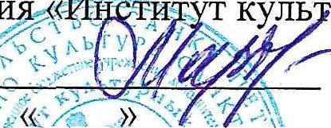

государственного бюджетного учреждения дополнительного профессионального образования..«И ти куль урных программ»
"М. В. Мартьввева
2025 г.

о Межрегпональной олимпиаде по музыкалъ ной лq¿ературе
«Поклояимся великим тем годам
посвященной 80-й годовтдине Победы в Великой Отечественной воііне
1941 - 1945 годов

Общие положения
  - Настоящее Положение определяет порядок проведения Межрегиональной олимпиады по музыкальной литературе «Поклонимся великим тем годам», посвященной 80-й годовідине Победы в Великой Отечественной войне 1941 - 1945 годов (далее - Олимпиада).
  - Учредитель и организатор Олимпиады — Ресурсньйі методический центр развития образования в сфере культуры и искусства Санкт-Петербургского государственного бюджетного учреждения дополнительного профессионального образования «Институт культурные программ» (далее — РесурсньШ методический центр).
  - Олимпиада проводится при организационной поддержке Санкт-Петербургского государственного бюджетного учреждения дополнительного образования
«Санкт-Петербургская детская школа искусств им. А.П. Бородина» (далее — Санкт-Петербургская детская юкола искусств им. А.П. Бородина).
  - Олимпиада проводится во исполнение Указа Президента Российской Федерации от 31.07.2023 N 568 «О подготовке и проведении празднования 80-й годовщины Победы в Великой Отечественной войне 1941 - 1945 годов».
- Цели и задаяи
  - Цель Олимпиады — расширение музьжального кругозора учащихся образовательных учреждений в сфере культуры и искусства.
  - Задачи Олимпиады:
- повысить интерес учащихся к предмету музыкальная литература;
- воспитать патриотические чувства, любви к своей стране и народу;
- стимулировать интерес к дальнейшему профессиональному росту;
- создать возможности для самореализации учаідяхся и преподавателей.
- Порядок проведения
  - Срокя проведения Олимпиады: Олимпиада проводится в два тура.
- тур (отборочяьтй) - с 1 по 8 апреля 2025 года;
- тур (очньтй) — 28 апреля 2025 года. Пачало в 11.00.
Время регистрации участников — 10.30.

2
  - Место проведения Олимпиады:
- тур (отборочный) — проводится непосредственно в образователъньт учреждениях;
- тур (оиный) — в Санкт-Петербургской детской тколе искусств им. А.П. Бородина по адресу: пр. Просвещения, д. 53 корп. 4.
  - Участники Олимпиады:
В Олимпиаде могут принять участие обучающиеся стартих классов
образователъных учреждений в сфере кулътуры и искусства.
    - Для участия в Олимпиаде необходимо представить следующие документы:
      - ЗАЯВКА-СПИСОК, оформленная на бланке учреждения согласно Приложению 1 к настоятдему Положению (в двух форматах: word и pdf);
      - СОГЛАСИЕ (разретение) на обработку персональных данных в формате pdf согласно Приложению 2 к настоящему Положению от имени родителя мли законного представителя участника Олимпиады.
    - Полный пакет документов на участие в Олимпиаде направляется образовательным учреждением одним письмом на всех участников от образователъного учреждения в Ресурсный методический цептр с 9 по 12 апреля 2025 года, на электронный адрес: spbrmc.zayavka@yandex.ru.
    - Документы направляются в одном письме отдельньlми файлами. Архивированве файлов не допускается. В теме письма необходимо указать: «Олимпиада, учреждение›. Пример. «Олимпиада по муз. литературе, ДШИNе1».
  - Условия участия:
Подача заявки на участие в Олимпиаде означает согласие участника со всеми условиями настоящего Положения об Олимпиаде.
  - Финансовые условия:
Вступительный взнос за участие в Олимпиаде не предусмотрен.
  - Итоги Олимішады:
    - Результаты Олимпиады будут опубликованы на сайте Ресурсного методияеского цеіггра в срок до 14 мая 2025 года.
    - Победителям Олимпиады, занявшим I, II и III места, вручается диплом победителя, также по решению жюри возможно присуждение диплома «Гран-при» и грамот «За ycпemнoe выступление».
- Условия проведеняя
  - Олимпиада проводіггся в письменной форме. Каждьйі участник заполняет индивидуальные листы с заданиями.
  - Регламент проведения Олимпиады:
    - Регистрация участников.
При регистрации каждому участнику присваявается девиз, которьiй фиксируется в регистрационном списке участников. Девизом подписывается каждьiй лист участника.
    - Размещение в зале.
    - Вводньйі инструктаж.
    - Получение листов с заданиями.
Ведущий Олимпиады объясняет суть каждого задания. Каждое задание оценивается в баллах. За задания может присваиваться различное количество баллов в зависимости от сложности. Максимальное количество баллов в Олимпиаде — 140,5.
    - Время вьтолнения заданий — 90 минут.
    - Во время вьтолнения заданий участникам Олимпиады запрещается исполъзование мобильных устройств, интернет ресурсов и методических материалов на бумажном носителе.
    - Оргкомитет осгавляет за собой право дисквалифицировать участника, наруюившего пункт 4.2.6. настоящего Положения.
    - Сдача вьшолненньт работ.
    - Выполненные работы участникам не возвращаются.

  - Участникам необходимо при себе мметь: ручку, карандаш, ластик, жесткггй плантет, сменную обувь.
  - Преподаватели и родители на территорию Санкт-Петербургской детской іпколы искусств им. А.П. Бородина не допускаются.

Содержание конкурсвьlх заданий

  - Задания Олимпиады охватывают основные формы работы, используемые на уроках музьткальной литературы.
  - Ряд заданий может иметь повышенный уровень сложности, содержать творческую составляющую и включать в себя поисковый характер работы.
  - Для успешного участия в Олимпиаде необходимо:
- подготовиться к аудио-викторине согласно Списку музыкальных произведений, указанных в Приложении 3 к настоящему Положению (при воспроизведенви музътальных фрагментов возможны разньІе аранжвровки);
- изучить раздел о «Ленинградской» симфонии Д.Д. Шостаковича в следующих учебяиках:
  - Аверьянова О.И. Отечественная музыкалъная литература XX века: Учебник для ДМШ: Четвертый год обучения предмету. — М.: Музьша, 2002 (стр. 176-185);
  - Прохорова И., Скудина Г. Советская музыкальная литература. — Четвертое издание — М.: Музыка, 1978 (стр. 78-86);
  - Шорникова М. Музьталъная литература: Русская музьжа XX века. Четвертый год обучения. — Изд. 2-е. — Ростов н/Д: Феникс, 2004 (стр. 139-148).
- знать памятники песням времен Великой Отечественной войны:
  - «Катюта» во Владивостоке,
  - «Журавли» в Луганске,
  - «В землянке» в деревне Катино,
  - «Aлema» в Пловдиве,
  - «Прощание славянки» на Белорусском вокзале в Москве,
  - «Священная война» на Белорусском вокзале в Москве;
- знать нотные примеры песен (наизусть учить не нужно), композитора, автора поэтического текста согласно Списку песен, указанных в Приложении 4 к настоящему Положению;
- назвать запечатленньт на фотографиях людей согласно Приложению 5 к настошдему Положению;
- знать название песни, название кинофильма и исполнителя песни в кинофильме (авторов песен учить не нужно) согласно Приложению 6 к настоящему Положению;
- выучить для исполнения по нотам первый и третий куплеты песни «Офицеры» Р. Хозака и песню «Майский валъс» И. Лученка (Приложение 7);
- - знать историю создания песен согласно Приложению 8.

Оргкомитет
  - Для обеспечения организационного процесса и контроля над соблюдением настоящего Положения формируется Оргкомитет.
  - Оргкомитет осуществляет следующие функции:
    - Распространение информации об Олимпиаде и сбор комплектов документов участников.
    - Оргкомитет оставляет за собой право не рассматривать заявки, поданные не по форме, согласно Приложению 1 к Положению, и/илті с нарутением срока, установленного в пункте 3.3.2 Положения.
    - Оргкомитет вправе возвращать заявку образовательному учреждению на доработку. Срок доработки заявки составляет не более двух рабошіх дней.

    - Анализ представленньт материалов в соответствии с требованиями пунктов 3.3.1, 3.3.2 Положения и подготовка/передача материалов членам жюри Олимпиады.
    - Регистрация участников.
    - Координация мероприятий Олимпиады и награжденвя победителей.
    - Оргкомитет не несет ответственности за выставление баллов членами жюри и присуждение звания участникам Олимпиадьl.

Жюри
  - Отборочная комиссия или жюри I тура Олимпиады создаются в соответствии с соответствующими локальными актами образовательньт учреждений.
  - Для оценки работ участников II тура формируется состав жюри.
  - Заседание жюри считается правомочным, если на нём присутствует не менее двух третей от общего чясла его членов.
  - Жюри работает в отдельном помещении, пригодном для выставленчя баллов и обсуждения (наличие соответствующей мебели и технических средств).
  - Регламент работы жюри:
    - Члены жюри вросматривают работы участников П тура и коллегиалъно определяют победителей Олимпиады.
    - При выставлении баллов члены жюри руководствуются следующими критериями оценок:
- правилъность указания авторов и названий музыкальных фрагментов в аудио- викторине;
полнота ответов в рамках отведенного времени;
- точность указанных сведений (имен, названий, географических сведений и исторических фактов)
- грамотность;
- правилъность оформления ответов.
  - Права и обязанности членов жюри:
    - Члены жюри имеют право:
- свободно вьlражать своё мнение в процессе обсуждения, а также в процессе голосования;
- присуждать дипломы победителя за I, II и III места; присуждать не все дипломы;
- присуждать несколько дипломов равной степени; присуждать диплом «Гран-при»;
- присуждать грамоты «За успешное выступление».
    - Членъі жюри обязаны:
- в своей работе руководствоваться профессиональными знаниями и опытом, а также знанием Положения и требований к конкурсным работам.
  - Подведение итогов:
    - Итоги Олиміlиады подводятся по каждому участнику.
    - Решение по подведению итогов принимается открытым голосоваітем членов жюри, простьlм большинством голосов и оформляется протоколом, который подписывают все члены жюри.
    - Во избежание конфликта интересов члены жюри не голосуют за работы участников Олимпиады, представляющих образовательные учреждения, сотрудниками которых членъі жюри являются в настояздее время.
    - В случае равного количества голосов при подведении итогов II тура Олимпиады, право решающего голоса имеет председатель жюри.
    - Решение жюри окончательно и пересмотру не подлежит, если оно не противоречит настоящему Положению.

- Контактная информация

  - Ресурсный методический центр развития образования в сфере культуры и искусства: spbrmc.zayavka@yandex.ru, тел. 8 (812) 409-87-61.
- Заклюяительные положения
  - Оргкомитет Олимпиады оставляет за собой право менять форматы проведения очных испьгганий и церемонии награждения победителей в зависимости от санитарно- эпидемиологической обстановки в местах их проведения.
  - Информация об Олимпиаде размещается на сайте Ресурсного методішеского центра развития образования в сфере культуры и искусства: https://шetodcentrespb.ru/.

Приложение 1 к Положению о Межрегиональной олимпиаде
по музьжальной литературе
«Поклонимся велтіким тем годам»

На бланке образовательного
учреждения
В Оргкомитет Межрегиональной олимпиадьl
по музьжальной литературе
«Поклонимся великим тем годам»

ЗАЯВКА — СПИСОК
на участие во II туре Межрегиональной олимпиады по музьтальной литературе
«Поклонимся великим тем годам»

Образовательное учрежде ие
(Наименование в соответствии с Уставом)

 | Фамилия,  имя участника | класс | Ф. И. О.  преподавателя

Подписи преподавателей участников

ФИО
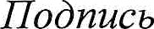


ФИО
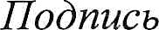
Подпись руководителя учрежденгія

ФИО
MП

Дата заполнения « » 2025 г.

Приложение 2
к Уlопожеию о Межрегиональной олимпиаде
по музьталъной литературе
«Поклоітмся великим тем годам»

СОГЛАСИЕ
на обработку персональных данных, разретенных субъектом персональпых данных для распространения
(для родителей (законных представителей) несовершеннолетних участников)

(ФИО родителя или законного представипіеля полностью)

зарегистрированный (ая) по адресу:
паспорт серия № , выдан
(кем, дата)

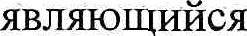
законным
представителем
несовершеннолетнего

(Ф.И.О. ребёнка полностью)
в соответствии со статьями 6 и 9 Федерального закона от 27.07.2006 г. № 152-ФЗ «О защите персональных данных» и приказом Роскомнадзора от 24.02.2021 N.•18, действуя добровольно и в интересах моего несовершеннолетнего ребёнка, предоставляю Ресурсному методическому центру развития образования в сфере кулътуры и искусства Санкт-Петербургского государственного бюджетного учреждения дополнительного профессионального образования «Институт культурных программ» (далее — Ресурсный методический центр), согласие на обработку персональных данных моего ребенка, в связи с его участием в Межрегиональной олимпиаде по музыкальной литературе «Поклонимся великим тем годам» (далее — Олимпиада).
Данное согласие распространяется на обработку следующих персональных данных: фамилия, имя, образовательное учреждение, класс образовательного учреждения. Обработка персональных данных включает распространение печатной продукции Олимпиады, фото участников Олимпиады, исполъзование вытеуказанных материалов Олимпиады в некоммерческт социальньт программах, в благотворительньт акциях и прочих доброволь'іеских проектах организаторами Олимпиады, демонстрацию перечясленных материалов неограниченному кругу ліщ в течение неограниченного периода времени на официальных pecypcax Ресурсного методического центра в информационно-телекоммуникационной сети «Интернет».
Разрешаю Ресурсному методическому центру производить с персональными данными моего несовершеннолетнего ребёнка действия (операции), определенные статьей 3 Федерального закона от 27.07.2006 №152-ФЗ, а именно: сбор, систематизацию, накопление, хранение, уточнение (обновление, изменение), использование, распространение (в том числе передачу), обезличивание, блокирование, уничтожение персональныs данных. Обработка персональных даннъіх может осуіqествляться как с использованием средств автоматизации, так и без их использования (на бумажных носителях).
Разрешаю обмен (прием, передачу, обработку) персональными данными моего несовершеннолетнего ребёнка между Ресурсным методическим центром и третьими лицами в соответствии с заключеннъіми договорами и соглашениями, в целях соблюдения его законных прав и интересов. Данное согласие действует до достижения целей обработки персональных данных и в течение срока хранения информации.
Согласие на обработку данных (полностью или частично) может быть отозвано субъектом персоналъных данных на основании его письменного заявления.
Настоящее согласие действует с « » 202 г. (в соопіветствии с заявкой)
до окончания Олимпиады.
202 г.
ФМО законного представите.1я дата

Приложение 3
к Положению о Межрегиональной олимпиаде
по музыкальной литературе
«Поклонимся великим тем годам»

Список музыкальных произведений для подготовки к аудио-викторине

i М.И. Глинка Oпepa «Жизнь за царя»: эпилог, хор «Славься»
- С.С. Прокофьев Кантата «Александр Невскчй»: IV часть «Вставайте, люди русские», основная тема
- П.И. Чайковский Oпepa «Пиковая дама»: II действие, 4 картина, песенка Графини
- С.В. Рахманинов Концерт для фортеішано с оркестром №2 c-шoll: I часть, вступление
- Д.Д. Шостакович Симфония No7 «Ленинградская» C-dur: I часть, эпизод «нашествия», тема «натествия»
- В.А. Гаврилин Филъм-балет «Дом у дороги»: 5 эпизод «Бой»
- А.И. Хачатурян Балет «Гаяпэ»: IV действие, «Танец с саблями»
- Л. ван Бетховен Соната №14 «Лунная» cis-moll: I часть, основная тема
- Ф. Шопен Вальс N•7 cis-moll: первая тема
- Э. Сантеухини фокстрот «Рио-Рита»
- М.И. Бластер (сл. М.В. Исаковский) песня «Катюша»
- Е. Петерсбурский (сл. Я. Галицкий) песня «Синий платочек»
- В.П. Соловьев-Седой (сл. А.И. Фатьянов) песия «Соловьи»
- В.П. Соловьев-Седой (сл. А.Д. Чуркин) песня «Вечер на рейде»
- Матросская русская песня «Раскипулось море тироко»

Приложение 4 к Положению о Межрегионалъной олимпиаде
по музыкалъной литературе
«Поклонимся великим тем годам»

Список песен
для подготовки к Олимпиаде

- «Катюта» муз. М. Бластер, ел. М. Исаковский

- «В землянке» муз. К. Листов, сл. А. Сурков

- «Священная война» муз. А. Александров, сл. В. Лебедев-Ку ая

- «Прощание славянки» муз. В. Агапкин
- «Журавли» муз. Я. Френкелъ, ел. Р. Гамзатов

- «Aлema› муз. Э. Колмановский, ел. К. Ванюенкин

- «Казаки в Берлине» муз. братья Покрасс, сл. Ц. Солодарь (нотный пример знать не нужно)

Приложение 5 к Положению о Межрегионалъной олимпиаде
по музьшальной литературе
«Поклонимся великим тем годам»

Фотографии
для подготовки к Олимпиаде

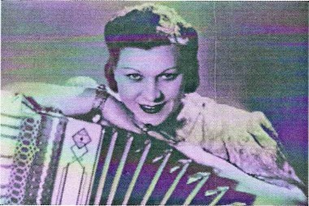
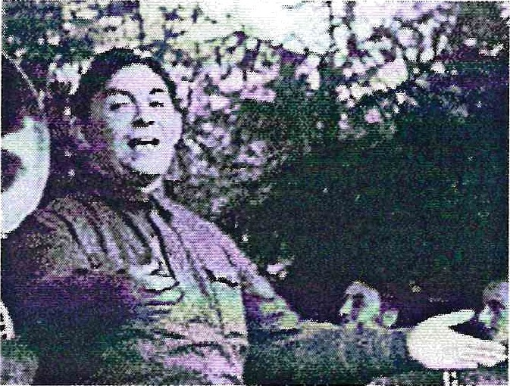
Клавдия Ffвавовва Юульженко Леоввд Освповвч Утесов

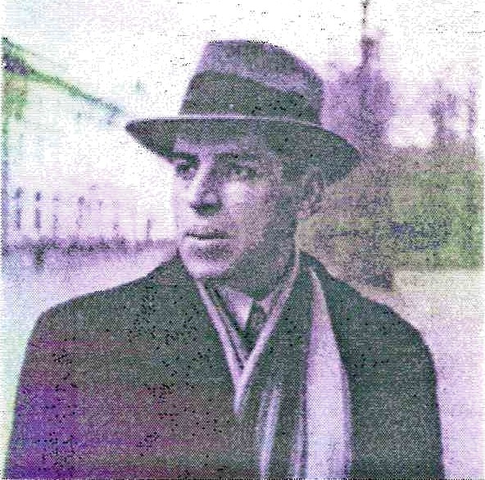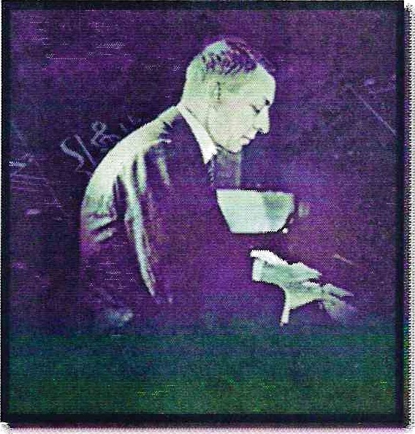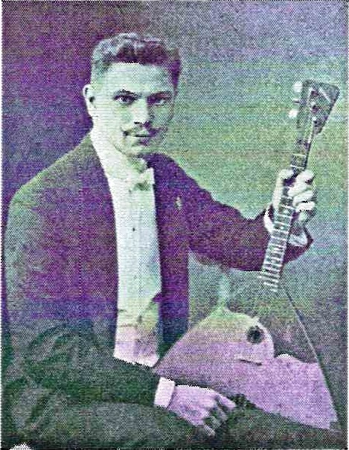

Александр Даввловвч Еамевсквіі
Cepгeë Васвльеввч Рахмаяяяов
Борис Сергеевяя Трояяовскяіі

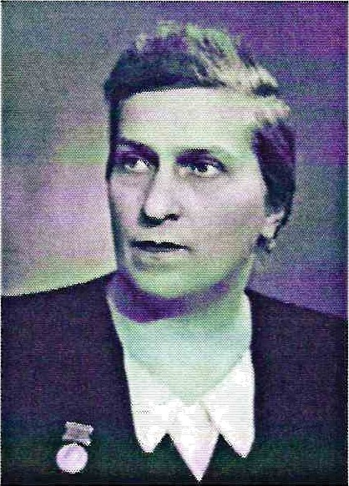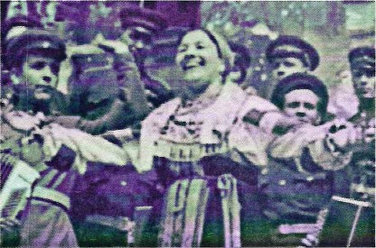
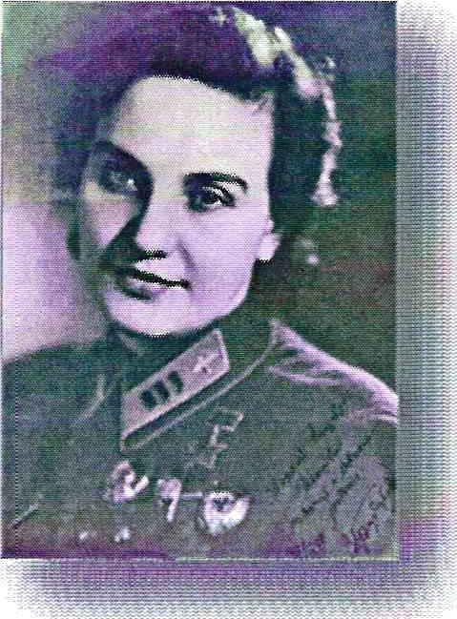
Софья Петровва Лвдвя Андреевна Руслаяова Преображевская
Валеіггвва Стеоавовва Грвзодубова

Музыка из кинофильмов для подготовки к Олимпиаде

- к/ф «Два бойца», песня «Темная ночь» (исполнитель Марк Бернес)
- к/ф «В бой идут одни старики», песня «Смуглянка» (исполнитель Краснознаменньві им. Александрова Ансамбль песни и пляски Советской армии)
- к/ф «Щит и меч», песня «С чего начинается родина» (исполнителъ Марк Бернес)
- к/ф «Офицеры», песня «Вечньйі огонь» (исполнитель Владимир Златоустовский)
- к/ф «Семнадцать мгновений весны», «Песня о далекой Родине» (исполнитель Иосиф Кобзон)
- к/ф «Освобождение», песня «Последний бой» (исполнитель Михаил Ножкин)
- к/ф «Небесмыи тихоход», песня «Первым делом самолеты» (исполнитель Николай Крючков, Василий Меркурьев, Василий Нещипленко)
- к/ф «Тегеран 43», песня «Вечная любовь» (исполнитель Шарль Азнавур)
- к/ф «Список Іllчндлера», Мелодия

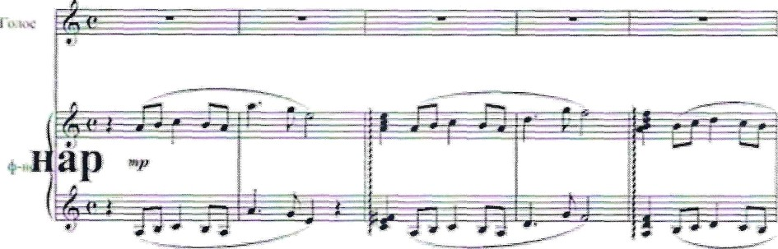
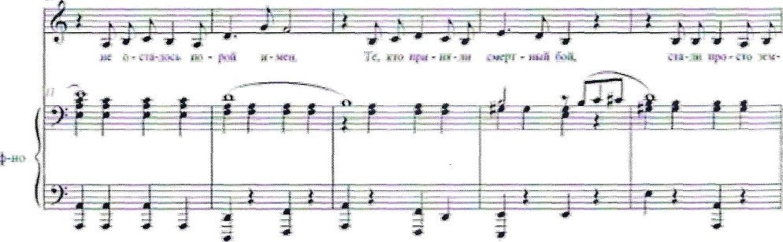

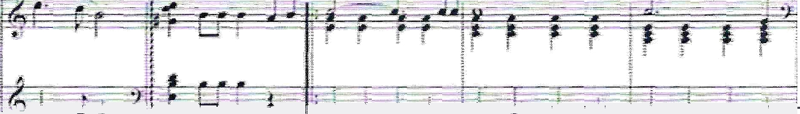
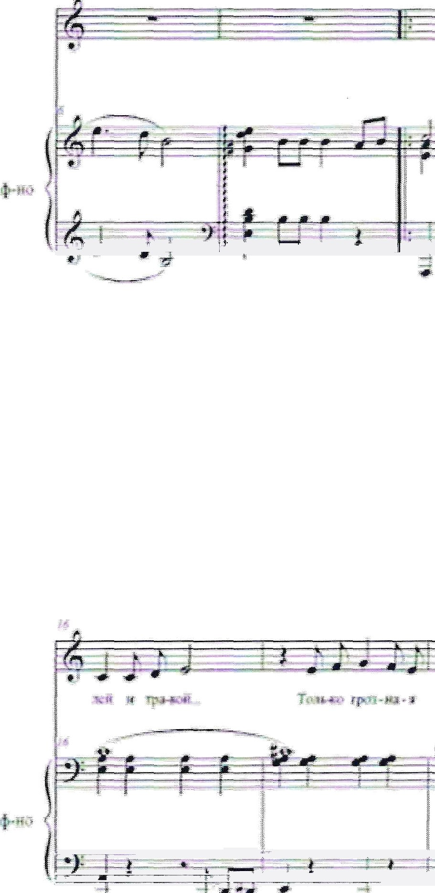
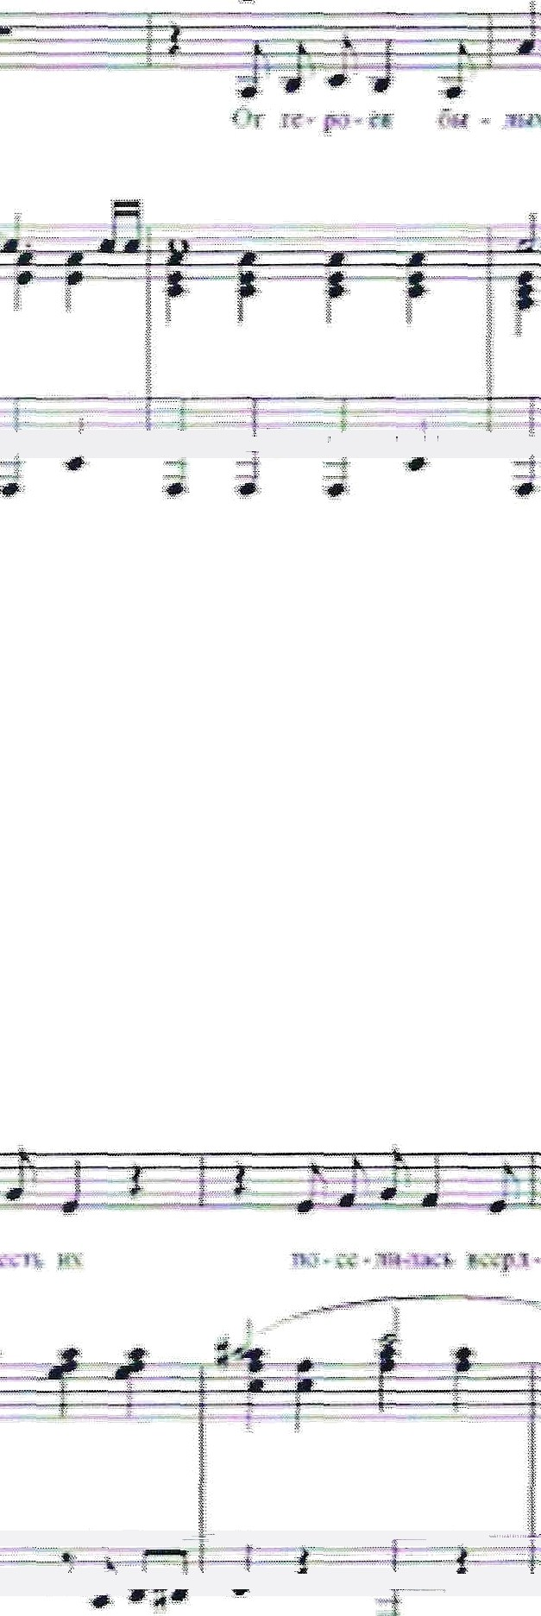
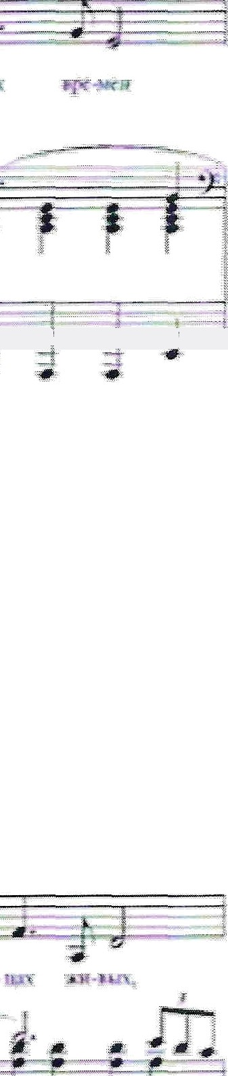


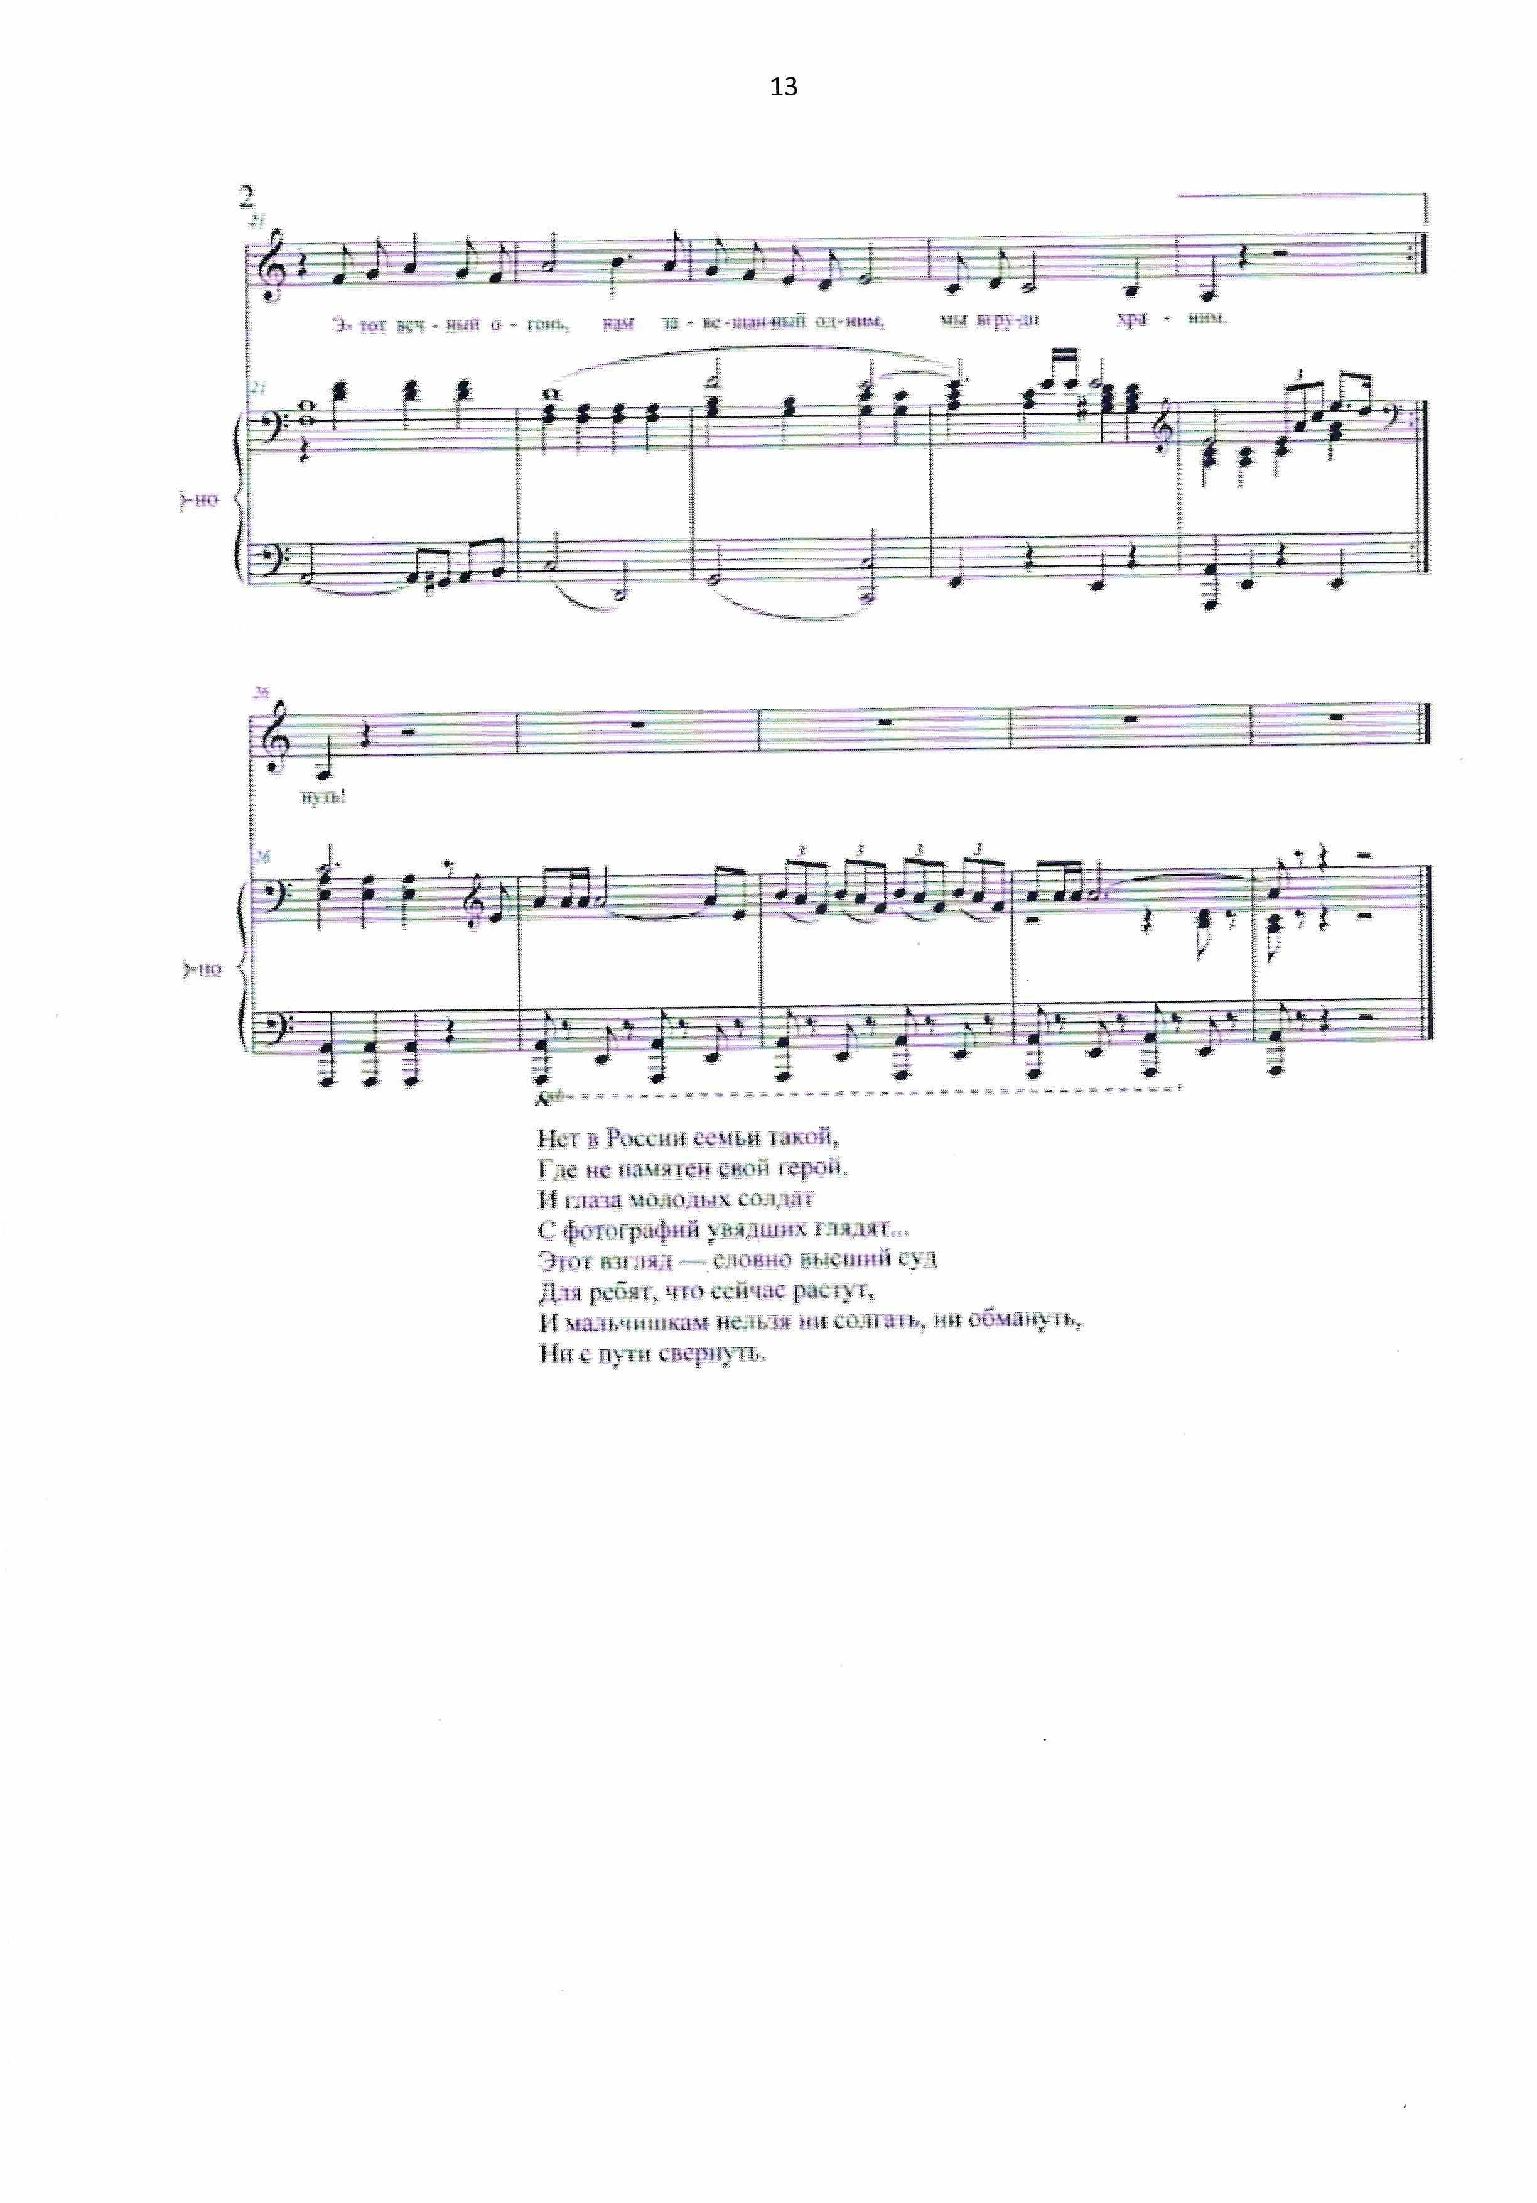

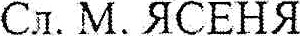
y:+epei»iocxopo
MAĞCKHĞ BANbC

Myз. H. xy'iEHKA

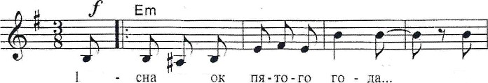
.Be
co — Г
Tax
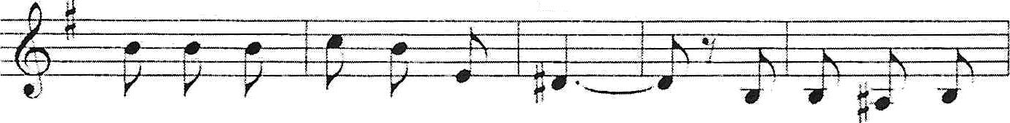
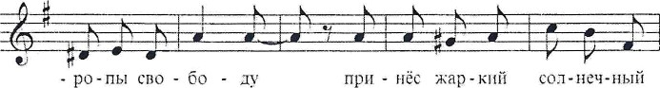
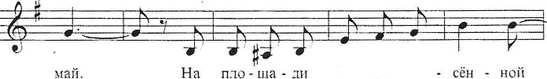
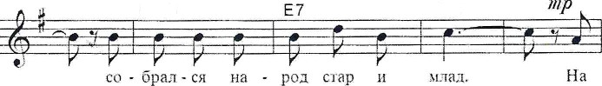
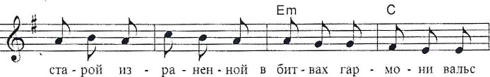
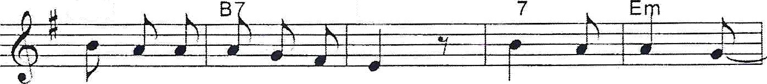
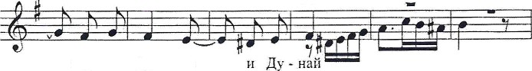
B7
Ha — po - pair EB
E m
Be - tin cna
Dm6
Am
Am6
em **yJ////e8 B
B7
MOM-H2T A.T› - nG|

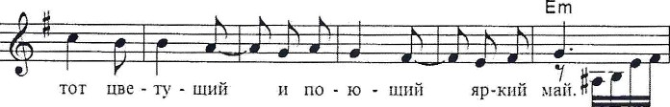
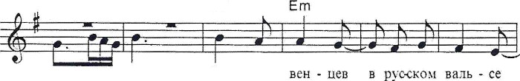
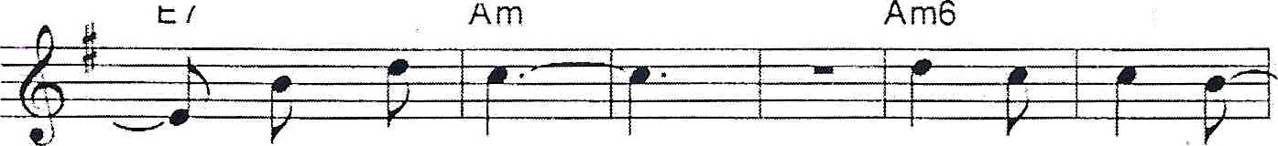
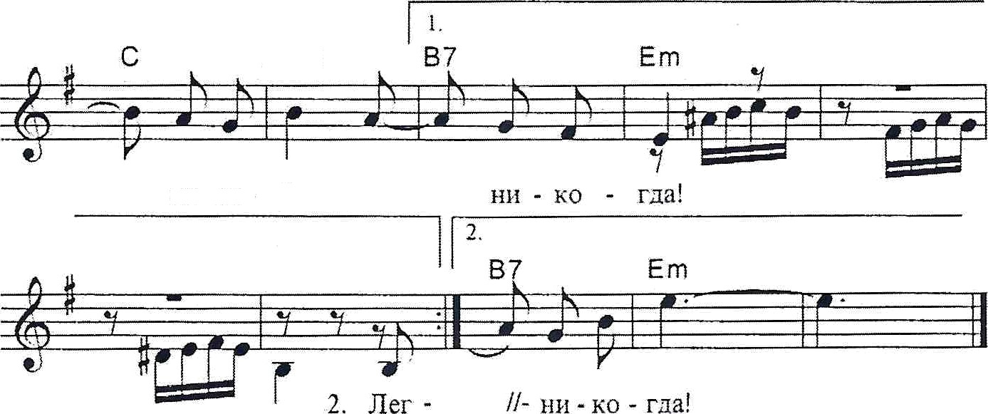
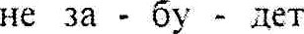
B7
Bli - xpit
Еm
по - інпт серл - ме,
Am6

- Легко. вдохновеіtно и смепо Солдатсюзй вальс этот звучъз. И Вена кружилась и пела,
Как будто сам Штраус играл.
Апреньсулыбхойсастливой
Цd МОНЬСВОЮКСЩQДЦ}'П/ИЖdЛ,
Как будто он волжские видел разлнвы, Как 6vдто Россию оfiнял.
- Над Веной седой и прекрасной
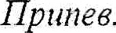
Плыл вальс, по.вон през и огня. Звучал он то нежно, то страстно, И всех опьяняла весна.
Весна copor ПЯТОго гОдП...
Так долго Дунай тебя ждал!
Вальс русской на площади Вены свободной
Солдат на гармони играл.

)9 IlJl P8.

Приложение 8 к Положению о Межрегиональной олимпиаде
по музьшалъной литературе
«Поклонимся великим тем годам»

ИСТОРИЯ СОЗДАНИЯ ПECEH

- «Катюта» муз. М. Блантера, сл. М. Исаковского
Автором первого текста «Катюши» стал Михаил Исаковский еще в 1938 году. Поэт, по его собственному прпзнанию, яе знал, что дальте делать со стихотворением — бьшо написано всего два четверостития. Композитора Матвея Блантера зацепила «ояень звонкая интонация» и «причудливая игра ударений» в этих строках. Позднее он вспоминал, что «буквалъно не находил себе места, воображение было занято стихами, не спал ночами». В итоге появилась мелодия, но текста песни все еще не было. Исаковский не заверівил стихотворение. В итоге Матвей Блантер настоял на совместной работе. Итоговый сюжет был определен военной обстановкой того времени: участием советских добровольцев в гражданской войне в Испании, операцией Красной армии у озера Хасан и предчувствием надвигающейся бурп. Премьера песни состоялась в ноябре 1938 года. Новое звучание «Катююе» придала Великая Отечественпая война: в солдатской среде было сложено множество новых вариантов композиции. Катююа выступала и бойцом с автоматом llaпepeвec, щ солдатской подругой, и медсестрой, и даже партизанкой, ходившей «по лесам и селам партизанской узкою тропой» с «песенкой веселой, что когда-то пела над рекой». «Катюшами» солдаты прозвали новые реактивные минометы, «песни» которьт приводили в ужас фашистов. «Катюти» 6ьши мастолъко засекречены, что командирам расчетов запрещалось подавать артиллерийские команды. Вместо них использовали команду «пой» и «играй». «Фронтовая «Катюта», посвященная непосредственно этому миномёту, звучала так: «Все мы любим дуівеньку «Катююу». Все мы любим, как она поёт. Из врага выматывает дуюу, а друзьям отвагу придает!».
Во время оккупации Греции фашистскими войсками, которая началась в 1941 году и продолжалась три с половиной года, песня «Катюша», тomiee, ее вольный перевод на греческий язык, бьша гимном Всегреческой армии освобождения. Для участников национального сопротивления русская мелодия стала песней-мечтой о свободе и независимости.
- «B земляпке» муз. К. Листова, сл. А. Сvркова
Строки будущей популярной песни бъши написаньl поэтом Алексеем Сурковым в конце ноября 1941 года, после трудного фронтового дня под Истрой, когда пришлось ночью, в тридцатиградусный мороз, вьтодить из окружения, и каждьШ из оставтихся в живьп спешил послать весточку своим родным. Острое ощущение пережитой опасности, кровавого ужаса войны и осознания, что случайная пуля или осколок могли в любую минуту прервать жизнь, похоронив надежды на встречу с любимой женщиной, воплотилось в строках: «А до смерти четыре юага...».
В феврале 1942 года в редакцию газеты «Фронтовая правда» в Москве заюёл композитор Константин Листов, искавтий тексты для песен. Сурков вспомнил о написанных стихах и отдал их композитору. По собственным словам, Сурков был уверен в том, что нячеrо не получится.
Через неделю Листов вернулся в редакцию и, взяв гитару у фотокорреспондента Мтаила Савина, исполнил новую песню, назвав её «В землянке». Присутствовавюие одобрили композицию, а вечером Савин, попросив текст, исполнил песню сам: мелодия запомнилась с первого исполнения.
В той же редакции работал и писатель Евгеняй Воробьев. Он скопировал ноты и текст песни, отнес в «Комсомолъскую правду». Здесь песня тоже не оставила никого

равнодушным и бьша опубликована в номере от 25 марта 1942 года. Этого оказалось достаточно, чтобы песня потла по фронту. Так из шестнадцать строк стихотворения, начинавтегося со слов «Бьётся в тесной печурке огонь v, родилась проникновенная лирическая песня и разлетелась по всей стране.
Ее исполняли все — от рядовьт солдат до генералов. Она стала визитной карточкой многих творческих коллективов. Особое место она заняла в творчестве знаменитой Лидии Руслановой и Леомида Утесова. Песня стала народной.

«Свяідеяная война» муз. А. Александрова, сл. В. Лебедева-Еумаиа
Через два дня после начала войньl, 24 июня 1941 года, одмовременно в газетах «Известия» и «Красная звезда» был опубликован текст песни «Священная война» за подписью известного советского поэта и сталинского лаvреата В.И. Лебедева-Кумача. Сразу же после публикацим А.В. Александуов — композитор, художественный руководитель и дирижер Краснознаменного ансамбля красноармейской песни и пляски СССР — написал к ней музыку. Печатать слова и ноты не бьшо времени, и Александров написал их мелом на доске, а певцы и музьтанты переписали их в свои тетради. Ещё день бьш отведён на репетицию. 26 юоня 1941 года на Белорусском вокзале одна из не выехавтих ещё на фронт групп легепдарного ансамбля впервые исполнила эту песню. По воспоминаниям очевидцев, песню в тот день исполнили пять раз подряд. В мае 2005 года в память об этом собьггии на здании вокзала была установлена мемориальная доска.
Однако вплоть до 15 октября 1941 года «Священная война» тироко не исполнялась, так как считалось, что она имеет чрезмерно трагичное звучание: в ней пелось не о скорой победе «малой кровью», а о тяжёлой смертной битве. И только с 15 октября 1941 года, когда вермахт захватил уже Kaлvry, Ржев и Калинин, «Священная война» стала ежедневно звучать по всесоюзному радио — каждое утро после боя кремлёвских курантов. Песня приобрела массовую популярность на фронтах Великой Отечественной войны и поддерживала высокий боевой дух в войсках, особенно в тяжёльт оборонительньт боях.
- «Прощание славянки» муз. В. Агапкина
Этот марш стал символом нескольких эпох. Под него солдаты уезжали с перронов на передовую в годы Первой мировой, «Прощание славянки» ценили по обе стороны фрокга Гражданской войны, он звучал и в Великую Отечественную. В 1912 году mлa Балканская война — славянские народы вели бои с Османской империей. Музыкант-кавалерист Василий Агапкин часто наблюдал сцены, как женщины и девушки провожали свовх отцов, мужей, братьев, женихов, которые добровольцами отправлялись на фронт. Эти трогательные и печальные моменты вдохновила Агапкина на сомнение духоподъемного марюа для военного оркестра. Впервые на публике мapm прозвучал на торжественном военном параде в Тамбове в родном полку автора осенью 1912 года. Популярности на Родине и в европейских странах мapmy добавило то, что летом 1915 года он был записан на граммофонную пластинку. Марш «Прощание славянки» также стал символом Великой Отечественной войны после его исполнения 7 ноября 1941 года на параде на Красной площади. В тот день оркестром дирижировал сам автор композиции Василий Агапкин.
В 1943 году мapm «Прощание славянки» стал народные гимном отряда Сопротивления,
сформированного из партизанского движения в Польте.
Впервые в кино марю прозвучал в фильме Михаила Калатозова «Летят журавли» 1957 года. Мелодия звучит в сцене проводов добровольцев, которые идут от военкомата по улице. С середины XX века в СССР и потом в России марш постоянно звучал на вокзалах, речньт и морских пристанях, когда уходили поезда и отчаливали пароходы. В некоторьгх регионах, в частности в Поволжье, эта традиция сохранилась до сих пор. Услышать «Славянку» можно при отправлении поездов с вокзала в Севастополе.

- «Журавли» муз. Я. Френкеля, сл. Р. Гамзатова
Стихотворение ‹ уравли» было написано Расулом Гамзатовым в 1965 году во время поездка в Японюо на 20-ю годовщину атомной бомбардировки Хиросиме. Именно там поэт узнал трагическую историю девочки Садако Сасаки, умершей от лучевой болезни. Согласно старинной легенде, она могла бы спастись, если бы сделала тысячу бумажньт журавлнков. Но она не успела, и в память о ней и всех жертвах трагедии в центре Хиросимы установили мемориал.
И еще одно событие потрясло Fамзатова до глубины души. В Северной Осетии есть село Дзуарикау, где жила семья Газдановьт. У них бьшо семеро детей, семь сьпіовей, на которых родители не могли нарадоваться. Да и наглядегься не успеля — приюла Вторая мировая война. Первый сын уюел на фронт сразу же и погиб в этом же году — под Москвой. В 1942 война забрала у Газдановых еще двух сьшовей — оба стали герояьш и умерли при обороне Севастополя. Мать не вьщержала таких известий — трое сьтовей уже бьши в братских могилах — женідина умерла с горя. А отец снова и снова вьщержввал удары судьбы — один за другям гибли дети в боях при Новороссийске, Киеве и Белоруссии. Шесть конвертов похоронок, как птички с поникшими крьшьями, лежали в столе, а отец нянчил единственную внучку, оставшуюся от первого сына и ждал. Ждал последнего, оставшегося в живых Газданова. И дождался...Почтальон, работавтий в этом селе, отказался нести похоронку, которая приюла на последнего сына. Он погиб при взятии Берлина уже в конце войны — в 1945 году. Старейтины села реюили сами принести скорбную весть, и когда старик увидел последний конверт, то его сердце остановилось.
В 1963 году в селе установили обелиск военньт лет: у подножия большой скальп стоит скорбящая мать, а над ее головой улетает семь журавлей. Онч продаются с ней и с землей, которую защитили ценой своей жизни. Узнав историю семьи Газдановьт и японской девочки, поэт написал одно из самых пронзительньт своих стихотворений, сначала на своем родном, аварском языке. А перевод, который мы слъшіим до сих пор, принадлежит Научу Гребневу. Впервые стихотворение «Журавли» бьшо опубликовано в 1968 году, в №4 журнала «Новый мир». Через год оно попалось на глаза артисту Марку Бернесу. Стихи пopaзилщ Бернеса, он сразу же позвонил Гребневу и сказал, что слыншт это стихотворение как песню. Затем Марк Бернес прочитал стихотворение «Журавли» композитору Яну Френкелю и попросил написать к нему музыку. Премьера песви
«Журавли» состоялась в канун Дня Победы, 7 мая 1969 года в редакции газеты
«Комсомольская правда». Эта песня стала последней в жизни Марка Бермеса.

«Aлema» муз. 3. Колмановского, сл. К. Вантенкина
Через три года после разгрома фашистской Германии в памяти болгар воспоминания о кровавой войне были ещё достаточно свежи, а потому горожане города Пловдива воодуюевились патриотической идеей на самом высоком холме своего города воздвигнуть грандиозный монумент, прославляюідий советского солдата — освободителя. Прообразом воина-героя стал сибиряк Алексей Скурлатов, протедюий войну от обороны Москвы до освобождения Болгарии. Друг Алексея Методи Витанов увидел, насколъко
«каменный солдат» похож на его дорогого друга, мужественного и весёлого сибирского богатыря. Витанов так этому обрадовался, ято на одной из плит гранитного постамента мелом написал «Альота». Строителям мягкое и звучное имя очень понравилось, а потому в скором времепи оно закреилось поначалу у рабочих, а затем и в народе.
В 1962 году композитор Эдуард Колмановский побывал в Болгарии, в том числе и в городе Пловдив у памятника «Алёша», который символизирует память всем советским солдатам, погибтим при освобождении Болгарии от нацистской оккупации во Второй мировой войне. Вернувтись домой, Колмановский поделился тем, no увидел и усльввал в Пловдиве, с поэтом Константином Вантенкиньві, который был захвачен этой темой и вскоре паписал стихи. Позже Колмановский переложил их на музьту, при написания которой он исполъзовал мотив болгарской партизанской песни «Хей, поле тироко». Вслед за стихами появилась песня. Её опубликовали в 1966 году в армейском журнале

«Старівина-сержанг», в номере, посвящённом болгаро-советской дружбе. В 1967 году Краснознамённый имени А. В. Александрова ансамбль Советской Армии впервые исполнил эту песню. Она прозвучала у подножья пловдивского памятника советскому воину-освободителю.
7.«Казаки в Бе лине» з. . Пок acc сл. Соло
Песня «Казаки в Берлине» стала первой песней победы, так как бьша создана 9 мая 1945 года. Автор слов поэт Цезарь Солодарь, который в качестве военного корреспондента присутствовал при подписании фельдуарюалом Кейтелем акта о безоговорочной капитуляции германских вооружённьт сил.
Цезарь Солодарь вспоминает под впечатлением какого собьггия было написано стихотворение: «Ранним утром 9 мая 1945 года на одном из самых оживлёнмьп берлинских перекрёстков, заваленном покорёженной фаюистской техникой и щебнем, лихо орудовала флажком-жезлом молодая регулировщица. Десятки берлинцев наблюдали за её размеренными и властными движениями, которые ещё более подчеркивали строгость военной формы, её походную простоту. Вдруг посльплался цокот копьгг, и мьІ увидели приблчжаюідуюся конную колонну. Большинство коней mлo без сёдел. И только на флангах гарцевали молодые конники в кубанках набекрень. Это были казаки из кавалерийской части, начавтей боевой путь в заснеженных просторах Подмосковъя в памятяом декабре сорок первого года. Не знаю, о uëм подумала тогда регулировщица с ефрейторскими погонами, но можно бьшо заметить, что на какие-то секунды её внимание безраздельно поглотила конница. Чётким взмахом флажков и строгим взглядом больших глаз преградила она путь всем машинам и тягаяам, остановила пехотинцев. И затем, откровенно улыбнувівись молодому казаку на поджаром дончаке, задиристо крикнула:— «Давай, конница! Не задерживай!» Казак быстро отъехал в сторону и подал команду: «Рысью!» Сменив тихий шаг на резвую рысь, колонна прошла мимо своего командира в направлении канала. А он, прежде чем двинуться вслед, обернулся и на прощание махнул рукой девушке...»
Через два-три часа Солодарь улетел в Москву и уже в салоне военно-транспортного самолёта набросал первые строчки будуідей песни. В этот же денъ он прочитал стихи братьям-композиторам Даниилу и Дмитрию Покрассам, которым она очень понравились. По их предложению стихи былв «усилены» лихим припевом: «Казаки, казаки! Едут, едут по Берлину Hamи казаки». Музыку написали к веперу, и вечером 9 мая песня была готова. Вскоре в исполнении Ивана Іllмелёва она прозвучала по радио, и её узнала и полюбила вся страна.

